И. Франчук

Ко-брендинг (2010)

Содержание:
Понятие ко-брендинга 3
От чего зависит успех ко-брендинга? 4
Преимущества и недостатки ко-бренднига 7
Виды ко-брендинга 9
Формы ко-брендинга 11
Ко-брендинг в банковской сфере. Ко-брендовые карты 16
Выводы: 22
Список использованной литературы: 24

Понятие ко-брендинга
Хотя современный человек может и не иметь в своем лексиконе слова ко-брендинг, но в реальной жизни почти каждый из нас так или иначе уже сталкивался с понятием, которое это слово обозначает: союз двух (иногда и более) брендов.
Ведущие мировые компании давно объединяют усилия с другими компаниями для совместного продвижения марок.
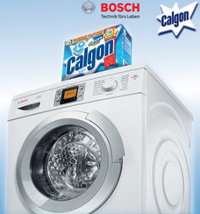
Вы никогда не задумывались, почему средство для стиральных машин против накипи Calgon рекомендовано такими производителями как Whirlpool, Bosch и другими производителями стиральных машин? Порошок Tide рекомендуют одни производители тех же машин, а Persil - другие. В России до недавнего времени к ко-брендингу (англ. co-branding, совместное продвижение двух марок одного или разных производителей) прибегали именно западные компании.
Однако сейчас тенденция такова, что к этому инструменту прибегает все большее количество отечественных компаний. Специалисты отмечают, что по мере развития бренда может обнаружиться, что объемы продаж не соответствуют желаемым, или бренду нужен новый виток развития, коррекция его восприятия потребителем. Наиболее типичная ситуация, когда возникает потребность в ко-брендинге, - необходимость обновления имиджа бренда или его целевой группы. Чтобы добавить бренду, который воспринимается как стабильный и предсказуемый, элемент новизны и авангардности, проводится совместная акция. Если представить, что бренд – это цветок, то, сочетая его в букете с другими цветами, мы получим новые оттенки и сочетания. Суть ко-брендинга как раз состоит в создании новых оттенков восприятия потребителем и уточнении образа бренда. Аналитики предсказывают на ближайшее будущее бум ко-брэндинга. Учитывая, что мы уже миновали стадию формирования и закрепления в сознании потребителя основной массы брендов, самое время теперь объединять усилия.
Сложность современной рыночной ситуации заставляет создавать бренды, с четко очерченной ценностью вектора и сегментом воздействия, и чтобы в дальнейшем, сохранить четкость этого образа и избежать его размывания, нужно понять, что любой акт взаимодействия рассматриваемого бренда с другими есть ко-брендинг процесс.
Ко-брендинг - это кооперация брендов, объединение компаний для взаимовыгодного сотрудничества и получения преимуществ в конкурентной борьбе с другими организациями. Ко-брендинг представляет собой достаточно эффективную маркетинговую коммуникацию, в идеале предполагающую получение выгоды всеми участниками процесса. Ко-брендинг позволяет покупателям приобрести продукт с любимым брендом из совершенно другой области и тем самым обозначить свою принадлежность к той или иной социальной группе.
Является ли ко-брендинг новым явлением? Зарубежные специалисты однозначно отвечают: Нет! Еще в 1950-х годах существовали яркие примеры, когда для создания продукта несколько компаний объединяли свои ингредиенты. В 1960-х годах известными стали примеры ко-брендинга производителей моющих средств и производителей предметов домашнего обихода, производителей автомобилей и топлива.

От чего зависит успех ко-брендинга?
Правильность или ошибочность ко-брендинга можно предугадать. Для этого представим себе, что наши бренды – векторы. Если их направление совпадает, они в своей кооперации достигают цели и преумножают успех друг друга. Если же векторы разнонаправлены, их взаимодействие не принесет желаемого эффекта. Или также можно изобразить это схематично иным способом: если представить мир каждого бренда в виде круга, ко-брендинг направлен на увеличение пересечения этих кругов.
Бренд1
Бренд3
Бренд2
При этом необходимо помнить, что представляет собой данный бренд для потребителя. Иными словами, необходимо учитывать, какую ценность несет в себе бренд, то есть спрогнозировать: не будет ли разрушен образ в глазах потребителя, не будет ли потеряна ценность? Успешной будет такая кооперация, при которой потребитель не только получит подтверждение своего мнения о продукте, но и углубит свои представления о нем и его качествах, «заморозит» их в своем сознании. А в том случае, если у потребителя возникнет когнитивный диссонанс в восприятии продукта ко-брендинга, это может негативно отразиться на восприятии каждого из брендов в отдельности. Иными словами, залог успеха любых ко-брендинговых начинаний - четкое понимание сущности обоих брендов и тщательный анализ процесса, результатов возможного сотрудничества
Ко-брендинг эффективен, когда бренды совместимы по критерию или если их сочетание решает общую задачу – усиление обеих торговых марок. Один бренд усиливает другой, поддерживает его. Бренды также должны быть близки по масштабу.
Для того, чтобы подтвердить этот эффект обратимся к примерам.

Ноутбуки Acer Ferrari
Ноутбук окрашен в фирменный цвет Феррари, который в восприятии миллионов людей является символом успеха и безупречного стиля. Как Acer так и Феррари являются высокотехнологичными компаниями, применяющими инновационные технологии, динамично развивающиеся, стремящиеся к лидерству в своей отрасли. Возможно, до появления этого продукта люди и не задумывались о том, похожи или нет эти компании. Однако когда человек видит на прилавке такой ноутбук, его реакция однозначна: стильный, технологичный, уникальный, быстрый, мощный, актуальный, инновационный, высококачественный, надежный ноутбук – в точности такой, какой нужен мне. Это действительно продукт творчества и высоких технологий. С помощью кооперации при создании такого продукта, обе компании еще раз закрепили в глазах миллионов людей представления о себе как о надежном, сильном, успешном кандидате на место лидера в отрасли. Сотрудничество двух брендов призвано закрепить в общественном сознании факт лидерства Acer, ее стремительного развития, инновационности ее технологий.

Футболисты и конфеты
В 90-е годы на российском телевидении было сразу два примера запоминающегося неудачного ко-брендинга. Достаточно вспомнить имена футболистов Добровольского и Мостового и рекламируемые ими продукты – Snickers и Chupa-chups. Имена звезд российского футбола сами по себе тоже являются брендами. И поэтому, когда обладатель звездного имени рекламирует продукт, необходимо думать не только о цене контракта, но и о своей репутации. Многие люди и сейчас помнят слова «Я Александр Мостовой, капитан команды Чупа-Чупс». Как эти слова могут быть расценены с точки зрения потребителя? Это может вызвать у зрителя недоумение либо смех, но такая реклама сама по себе заведомо неэффективна и даже нанесла вред репутации самих футболистов. Добронравов был одарен прозвищем Игорёк-Сникерс, а что касается Мостового, то и сейчас можно найти в Интернете нелестные отзывы об этой рекламной акции. Осталось добавить лишь то, что сейчас наши футболисты более осмотрительны в таких случаях. Взять хотя бы кампанию Аршавина и Nike, которая, безусловно, является одним из удачных примеров ко-брендинга.

Важно, чтобы бренды «работали» на одну и ту же целевую аудиторию, а также решали смежные задачи. В кампании Nike+Аршавин целевая аудитория едина, оба бренда продвигаются за счет этого эффекта: Аршавин завоевывает все большую популярность, а Nike увеличивает продажи.

Традиционный подход, предполагает, что ценности марок и их целевые группы должны совпадать, именно тогда они будут способствовать развитию друг друга. Но сейчас тенденция такова, что специалисты сходятся во мнении: если главные эмоции, которые потребители приписывают брендам, одинаковые, то взаимного обогащения и продвижения быть не может. Принципиально важным в этом механизме является, с одной стороны, частичное совпадение ценностей и целевой аудитории брендов, и с другой - наличие ощутимых отличий. Пересечения нужны для того, чтобы была возможность говорить на одном языке с людьми. В то же время разные эмоциональные оттенки брендов создают условия для взаимного обогащения.
Burton+Playboy
Это умозаключение взяла на заметку компании Burton – один из ведущих производителей сноубордов и экипировки для сноубординга. В прошлом году компания совместно с брендом Playboy выпустила серию сноубордов с моделями Playboy. Компания вообще знаменита своими коллаборациями с различными брендами. На ее счету продукция с работами Энди Уорхолла, а также сотрудничество со многими дизайнерами и художниками.
При выборе дружественных брендов нужно учитывать характер и самого продукта, и его потребителя, и места, где этого потребителя можно встретить.
Страховой полис «Кроха» компании РОСНО и Детский мир
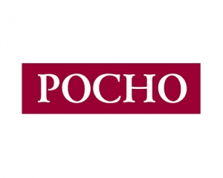

У страховой компании РОСНО среди программ добровольного медицинского страхования есть полис «Кроха» для детей от рождения до трех лет. Руководство компании осуществляет его продвижение совместно с магазином «Детский мир». И это весьма логично и, безусловно, приносит свой эффект. Магазин и страховая компания проводят совместные акции в центральном «Детском мире», а также в других филиалах магазина. Родители могут на особых условиях купить медицинскую страховку для ребенка. Сотрудник РОСНО при непосредственном общении может доходчиво объяснить, зачем она нужна, что это даст родителям. Если речь идет о небольшом магазине, где поток посетителей невелик, то компания ограничивается просто информационной стойкой или флайерами, которые выдаются на кассе. Безусловно, в таких программах основным является бизнес-интерес – использование дополнительного канала продаж, увеличение объемов. Но помимо взаимовыгодного сотрудничества ко-брендинг имеет не менее значимую цель – создание правильных сопутствующих условий восприятия бренда РОСНО.

Преимущества и недостатки ко-бренднига
Прежде всего, необходимо отметить, что видимые преимущества ко-брендинга могут обернуться его недостатками, при условии, что ко-брендинг абсолютно неэффективен. Также важно отметить, что финансовые, например, преимущества (либо недостатки) можно выразить количественно, что проблематично в случае с имиджевыми преимуществами. Безусловно, мы можем оценивать рост продаж, объемы сбыта, экономию на рекламе, но оценить тот вклад в повышение имиджа бренда, который был принесен за счет кооперации с другим брендом, задача не из легких, так как влечет не только количественные, но и качественные изменения в восприятии бренда.
Среди ключевых функций кобрендинга выделяют стимулирование первой покупки, укрепление эмоциональной связи с покупателем, стимулирование повторной покупки путем предложения комплексного продукта, обладающего большей ценностью. Говоря о результативности кобрендинговых программ, следует отметить, что при меньшем финансовом инвестировании по сравнению с традиционным маркетингом они позволяют получить больший экономический эффект за счет аккумуляции человеческих и финансовых ресурсов партнеров. Безусловным преимуществом является сокращение расходов – при единой рекламной кампании финансовые затраты по реализации совместной программы, как правило, делятся пополам. Однако возможны и другие случаи, когда, например, один бренд заведомо сильнее второго и дает ему право воспользоваться своим именем для усиления своих позиций – тогда более слабый бренд платит за использование бренда-партнера. В случае, если ко-брендинг явился неэффективным мероприятием, затраты на рекламу обернутся потерями.
При правильно организованной кооперации брендов повышается лояльность потребителей к ним. В сознании потребителя закрепляется тот образ, который был приписан самим потребителем бренду, он словно подтверждается. Таким образом, клиент привязывается к бренду еще больше.
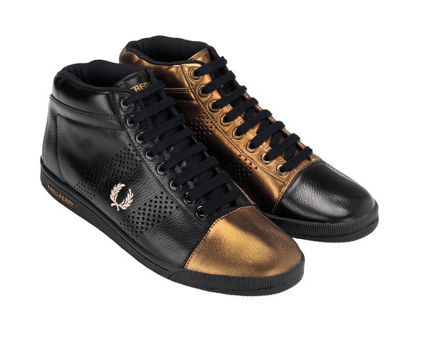
Ко-брендинг дает марке конкурентное преимущество. Собственно это самое конкурентное преимущество и послужило «толчком» к появлению ко-брендинга. Судите сами: собираясь к друзьям на просмотр фильма, Вы заходите в магазин. Какие чипсы Вы возьмете: Lays вместе с бутылкой Pepsi бесплатно или другие чипсы? Или другой пример. В один из магазинов на Никитском бульваре помимо коллекции одежды Fred Perry была завезена совместная коллекция Fred Perry и Raf Simons. Коллекция отличалась тем, что заимствовала цвета и материалы у одного дизайнера, а форму, стиль и модели у другого. Когда молодых людей спрашивали, чему бы они отдали предпочтение, большинство отвечало: совместной коллекции. На вопрос «Почему?» посетители отвечали примерно одинаково. Среди факторов, заставивших их приобрести продукцию совместного творчества двух модных домов, были такие как «это все равно, что два в одном: два имени в одной вещи позволяют тебе своим видом говорить, что ты «в теме»; а также «это позволяет мне чувствовать себя обладателем уникальной вещи, ведь количество таких вещей ограничено»; и «кроме того, подделать продукцию одного из производителей легко, а если речь идет о коллаборации дизайнеров, то это сложнее, кроме того невыгодно. Ведь такие вещи выходят не чаще раза в год, а значит, не успевают обрести такую популярность, какую обрели по отдельности».
Говоря о рисках, отметим, что ко-брендинг является инструментом, который предполагает управление не одной единицей в сознании людей, а, как минимум, двумя. И здесь существует серьезный риск неправильной оценки. Так, может не оказаться нужного пересечения брендов или ценностей, которые будут работать с пользой для обоих. Есть еще один очень важный момент. Существуют вещи, которые ни одна компания не в состоянии полноценно отслеживать и контролировать. К их числу относятся, например, изменения, происходящие с потребителем. Люди живут в конкретных странах или регионах, где что-то происходит, изменяются человеческие привычки. Кроме того объектом воздействия, манипулирования, является сознание людей, что само по себе нетривиально и требует особых методов прогнозирования, оценки и управления.
Ко-брендинг нельзя применять как постоянный инструмент для развития марки. В случае использования двух брендов нужно обеспечить их пересечение и взаимообогащение. Но изменяются как потребительские предпочтения, так и сами бренды. Следует обеспечивать преемственность взаимосвязей обновленных торговых марок в голове потребителя. Таким образом, производители усложняют себе задачу.

Интереснейший пример ко-брендинга как спасительной соломинки появился в сети Интернет. Оказывается, при грамотном использовании такого инструмента, как ко-брендинг, он в действительности может помочь поправить положение одной из фирм. Великолепный пример наружного ко-брендинга продемонстрировали бразильский офис питьевой воды Dasani и глянцевого журнала Sports Illustrated Swimsuit Edition, а потребовалось для этого только гигантская соломинка. Инициатива сотрудничества исходила от офиса Dasani: бренду семейства Coca-Cola гораздо важнее рекламная поддержка загорелой модели в смелом купальнике, чем журналу глоток опозорившейся три года назад в Европе воды. А популярность Sports Illustrated Swimsuit Edition в Бразилии немалая.

Виды ко-брендинга
В зависимости от целей ко-брендинг может быть тактическим и стратегическим.

Суть тактического ко-брендинга состоит в том, что в рамках единичной акции один бренд рекламируется, а второй - выступает в качестве поставщика призов. Тактический ко-брендинг используется для увеличения объемов продаж рекламируемой марки. Благодаря новому сочетанию марок он подогревает потребительский интерес и создает впечатление, что бренд развивается и популярен, а значит продается. Второй же бренд еще раз появляется в рекламе и получает выгоду в виде роста знания марки среди потребителей. Этот вид ко-брендинга эффективен на динамичных рынках, где еще срабатывают акции по стимулированию сбыта. В сфере мобильной связи, например, на стимулирование сбыта выделяется более половины маркетинговых бюджетов, а совместные промоакции операторов (обычно с производителями мобильных телефонов) являются одним из основных методов продвижения. Разовые совместные акции также эффективны для товаров с ярко выраженной сезонностью. Несмотря на краткосрочные результаты, тактический ко-брендинг хорош тем, что в случае неуспеха марки практически ничего не теряют. В качестве пример тактического ко-брендинга можно привести недавнюю рекламу салона Евросеть и мобильного телефона Samsung при участии Ксении Собчак.
Стратегический ко-брендинг сложнее в реализации, и его примеры встречаются так нечасто. Но именно он является инструментом развития бренда и направлен на долгосрочную работу с потребителем. Создавая стратегические альянсы, компании, как правило, решают два типа задач:
- укрепление лояльности существующей целевой группы
- расширением целевой аудитории и привлечением новых групп потребителей.

Здесь в качестве примера уместно привести программу «МАЛИНА». Несколько компаний объединились с целью повышения лояльности потребителей. Такое стратегическое партнерство успешно, а значит, клиенты получают своего рода бонусы, что заставляет их приобщиться и к другим брендам-участникам программы. У людей постепенно меняются ценности, предпочтения, поведение, а значит, такие альянсы должны периодически пересматривать программу сотрудничества и подстраиваться под среду. В таких альянсах зачастую ситуация складывается так, что один бренд является «донором» каких-либо ценностей для потребителя. Постепенно потребитель переносит эти ценности и на другого участника кооперации. Кроме того, близкие по позиционированию бренды расширяют круг потребителей друг друга за счет общей рекламы. Авторитет одного бренда заставляет клиента обратить внимание на бренд, стоящий с ним в одном ряду. Так, карта «МАЛИНА» словно принуждает ее держателя вести определенный образ жизни: пользоваться услугами одного оператора мобильной связи, ходить в те, а не другие рестораны, пользоваться услугами одной аптеки, одной заправки, ходить в одну сеть кинотеатров. То есть подразумевается формирование образов брендов в их постоянном взаимодействии. Здесь есть и опасность того, что в результате бренды станут взаимозависимыми, у них может возникнуть много общих черт, и они могут фактически слиться в сознании потребителя. Кроме того, если у одного из брендов возникают проблемы с восприятием потребителями, то тень этих проблем ложится на другой, а управление брендом становится более трудным, менее гибким.
Специалисты отмечают, что если и следует использовать стратегический ко-брендинг, то в таком его виде, который называют «полустратегический ко-брендинг». Здесь возможны две формы: привлекать в качестве брендов-«доноров» одновременно несколько брендов и не ставить свой бренд в жесткую зависимость от одного (по такому пути идет тот же Calgon) либо работать по принципу Pepsi (концепция использования звезд является долгосрочной, но как только популярность звезды-бренда падает, ее сменяет другая).

Формы ко-брендинга
Привлечение узнаваемых людей


Известные люди – это своего рода бренды. Ведь каждый из них ассоциируется у нас с какими-либо ценностями. И эта ценностная составляющая должна коррелировать с рекламируемым продуктом, иначе такая акция будет неэффективной. Одними из наиболее удачных примеров ко-брендинга с участием знаменитостей можно назвать такие тандемы как Юлия Бордовских с Coca-Cola Light, Дмитрий Певцов и Gillette, ДеЦл и Pepsi. В каждом из случаев «звездное» имя прекрасно сочетается с продуктом: стройность Бордовских и напиток, содержащий ноль калорий, мужественность Певцова и бритвенный станок популярной марки, кумир российской молодежи и популярнейший напиток молодежи всего мира.
Однако и в привлечении известных людей можно совершить ошибку. Так, например, до сих пор непонятной потребителю является кооперация бренда Балтимор и звезд шоу «Городок». Чипсы АП тоже плохо уживаются в сознании потребителя с именем Аллы Борисовны Пугачевы.
Исследователи отмечают, что у нас в России и странах СНГ иной тип восприятия, поэтому брать пример с западных стран не стоит. В США, например, каждый знаменитый человек является символом для подражания, поэтому неважно какой продукт он использует – туалетную бумагу или мобильный телефон. У нас же все с точностью до наоборот. Наверное, поэтому американцы абсолютно нормально отнеслись к рекламе, в которой Шварценеггер поедает японскую лапшу, а в России эти рекламные ролики расцениваются как шутка.
Спонсорская деятельность
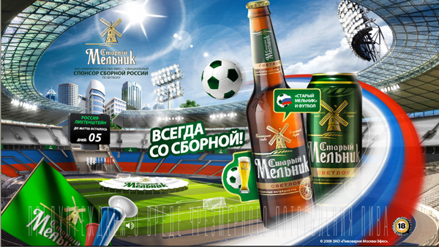
Каждое мероприятие, праздник – это также бренд, несущий ценность для потребителя. Поэтому принципы ко-брендинга применимы и здесь. На каждое мероприятие в зависимости от его идеи собирается определенная аудитория. Возьмем, например футбольный матч. На футбольном стадионе всегда можно видеть рекламу пива (на рисунке – «Старый мельник»). То же самое и на других спортивных мероприятиях и рок-фестивалях. Такая кооперация представляется весьма удачной: ведь аудитория подобных мероприятий и потребителей рекламируемых на них продуктах совпадает. Другое дело, если бы на крупном рок-фестивале мы бы увидели в качестве спонсора марку Parker. Безусловно, это бы не вызвало отток посетителей мероприятия, но и не прибавило бы популярности данному производителю. Одним из негативных примеров такого вида ко-брендинга явились действия бренда Святой источник. Столовая вод «Святой источник» в сознании потребителя ассоциируется с консерватизмом и религиозными ценностями. Однако баннеры с этим брендом были вывешены на дискотеках в ночных клубах столицы. Ценностная составляющая бренда от таких действий может очень сильно пострадать, эксперты отмечают, что иначе как брендоубийством это не назовешь.
Совместное создание продукта
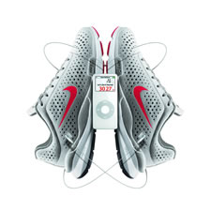
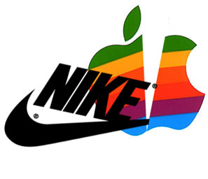
Две компании, создающие совместный продукт также должны придерживаться принципов выбора «правильного» партнера для совместной деятельности. Так, компании Nike и Apple определенно нашли друг друга. В прошлом году Nike и Apple совершили революцию: они придумали, как удовлетворить потребности бегунов-любителей и заработать на двоих кучу денег. Они совместили кроссовки плеером и телефоном. Теперь iPhone 3Gs помогает любителям бега управлять процессом тренировок. В специальную серию кроссовок Nike Plus под стельку вставляется маленькая таблетка-передатчик, а в новый iPhone уже встроен приемник. Можно использовать как новый iPhone, так и iPod Nano и iPod Touch. Когда человек начинает бежать, на экране iPhone или iPod появляются показатели: — средняя скорость, длительность бега, количество сожженных калорий. Приятный голос, приглушая играющую в данный момент музыку, говорит о том, как человек идет по дистанции, подгоняя его. Можно определить песню (powersong), которая включается по желанию. Все тренировки содержатся в памяти устройства и, по желанию, скачиваются на специальный сайт Nike — http://nikerunning.nike.com/nikeplus/ на котором их можно смотреть в любом разрезе. На сайте есть возможность управлять тренировочным процессом, устанавливая цели, смотреть, как бегают другие любители, задавать маршрут на Google map, вступать в сообщества, узнавать о том, какие ближайшие публичные забеги и т.д. Можно создать соревнование с другом или даже с человеком за океаном и поспорить, кто быстрее пробежит 100 км. Здесь же можно купить озвученные тренировки и аксессуары через аккаунт в iStore. Представим теперь, какая теперь у Nike база бегунов-любителей, которые добровольно обновляют данные о себе! Мечта любой компании. Apple тоже в накладе не остался. Помимо увеличения продаж iPhone и iPod новому сегменту потребителей выросли продажи музыки в iStore. В этом онлайн-магазине есть специальный раздел, в котором ведущие спортсмены рассказывают о том, под какую музыку они тренируются, и здесь же сразу можно купить её. Есть здесь и общий хит-парад песен бегунов. С таким подходом Nike может довольно скоро отвоевать сегмент бегунов у других фирм, производящих спортивную одежду. Таким образом, кооперация этих двух брендов позволила им привязать к себе как можно больше потребителей как одного бренда, так и другого. Оба бренда оказались в нужное время и в нужном соседстве друг с другом: на волне популярности здорового образа жизни кооперация брендов стала пионером в этой области. Такой проект выгодно подчеркнул достоинства обоих брендов и впоследствии явится классическим примером синергетического эффекта ко-брендинга. И успех вовсе не просто в том, что производители создали устройство, соединяющее кроссовки и плеер, а в том, что создали интеллектуальный продукт.
«Взаимодополняющие» бренды

«Взаимодополняющие» бренды словно вырабатывают у потребителя привычку покупать продукты в тандеме: жевательную резинку Orbit с пастой Crest (тот же Blend-a-med в России), сок Я с чипсами Lays, майонез Ricco с кетчупом того же производителя, батарейки Duracell в комплекте с плеерами Thompson, плеер iPod с музыкой в электронном магазине iTunes, стриальную машину Zanussi с порошком Tide (на рисунке Calgonit и Bosch). Такое сотрудничество, однако, далеко не всегда дает свои результаты. Многие люди отмечают, что не всегда пользуются той продукцией, которая рекомендована производителем, так как прекрасно понимают, что это своего рода маркетинговый ход, призванный увеличить объемы потребления товара определенной марки. Потребитель осознает, что такое поведение бренда преследует цель увеличения сбыта, а отнюдь не предлагает объективно лучший вариант продукта.
Коллаборации

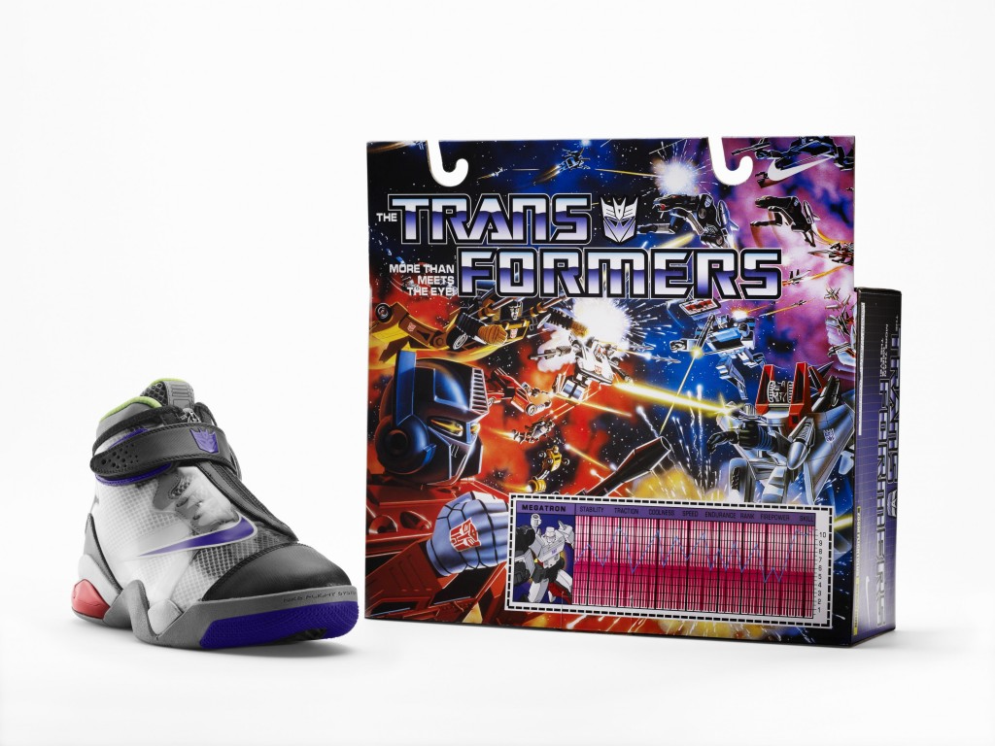

Коллаборациями принято именовать совместное творчество нескольких брендов или дизайнеров. Сегодня это явление представляет собой, пожалуй, наиболее бурно развивающийся тренд в мире моды. Зайдите в любой бутик, в любой дискаунтер, посетите любой молл и зафиксируйте тот факт, что коллаборационный вирус уже успел переформатировать философию многих производителей. По-настоящему коллаборации начались в нулевых, когда спортивные компании стали предлагать товары из серии casual, стильные, но не предназначенные для спорта. По замыслу производителей взаимодействие людей с брендом не должно прекращаться и за пределами спортзала. Людям уже не нужен был просто “спорт”, они стали обращать все больше внимания на “дизайн”. Осознав это, такие гиганты как Adidas, Reebok, Nike (на рисунке выше коллаборация Nike с трансформерами) и ряд розничных сетей стали ненасытно коллаборировать, пробуя разные вариации, пытаясь поднять свою индустрию на новый, востребованный уровень. Вслед за спортивно-ориентированными компаниями с тем чтобы освежить себя коллаборационным коктейлем выстроились все, начиная от Louis Vuitton и Lacoste, заканчивая Manolo Blahnik и Comme des Garcons. Именно культура коллабораций сделала из выпускницы Сент-Мартинса и строгой вегетарианки Стеллы МакКартни одну из самых успешных дизайнеров современности. Из интервью дизайнера Enko в журнале Trendymag становится ясно, что многие бренды сами проводят конкурсы с целью найти молодых дизайнеров со свежими идеями и привлечь их для создания продуктов, отличающихся необычным стилем. Одним из таких проектов является АСС – Artist Collaboration Conspiracy, который проводится ежегодно в виде открытого конкурса. Этот говорит о том, что бренды все чаще обращаются к свежим, уникальным идеям, находятся в их поиске для создания собственной аутентичности и индивидуальности. Как отмечают специалисты, тем успешнее будет коллаборация, чем противоречивее бренды ее составляющие. Так, например, нынешний ко-брендинг производителя модной одежды H&M со знаменитым дизайнером Sonya Rykiel показывает, что модно – не значит дорого, и дает возможность людям со средним достатком приобрести одежду от модельера мирового значения.
Ко-брендовые карты
Ко-брендовые карты в современном мире являются одними из главнейших инструментов повышения лояльности потребителя. О них пойдет речь ниже.

Ко-брендинг в банковской сфере. Ко-брендовые карты
Соединение интересов банка и организации-партнера в ко-брендинговом проекте приводит к появлению карточных продуктов с дополнительными возможностями, такими как скидки и различные бонусы. Такое партнерство позволяет увеличить эмиссию карт и оборот по ним, а также повысить лояльность клиентов. Самыми распространенными примерами являются ко-брендинговые проекты банков с авиакомпаниями, телекомпаниями и операторами платного телевидения, операторами сотовой связи, торговыми сетями (супермаркетами, универсальными магазинами), сетями заправочных станций, туристическими компаниями и т.п. В результате заключения соглашения о выпуске ко-брендинговых карт потребителям предлагается использовать банковские карты, на которых изображены логотипы банка, соответствующей платежной системы и компании - партнера в ко-брендинговом проекте. Выпуск ко-брендинговых карт направлен на получение выгод обеими сторонами соглашения. Во-первых, это хорошая реклама обоих брендов, во-вторых, возможность привлечение клиентов в отсутствии конкурентов. Для банков выгода очевидна:
- расширение их клиентской базы за счет компаний-партнеров
- снижение затрат на привлечение новых клиентов
- расширение сферы использования банковских продуктов и услуг
- получение возможности выхода со своими продуктами на смежные рынки.
Для компаний-партнеров выгода заключена в имиджевом продвижении, расширении клиентской базы, увеличении оборотов, росте продаж.
Клиентам ко-бренды дают возможность получения различных преференций, предусмотренных проектом, в качестве которых могут выступать разнообразные скидки, бонусы, призы, предоставление услуг компаний-партнеров на эксклюзивных условиях, всевозможные программы лояльности для постоянных клиентов.
Таким образом, ко-брендинг в банковской сфере удовлетворяет нужды и приносит выгоды трем субъектам, как показано на рисунке ниже.
У ко-брендовых карт есть огромный потенциал, несмотря на то, что уже 1/8 карт в Европе являются ко-брендовыми, а обороты по ним в среднем выше на 20%, чем по обычным картам.Рост ко-брендингового сегмента в Европе составляет 30% в год.

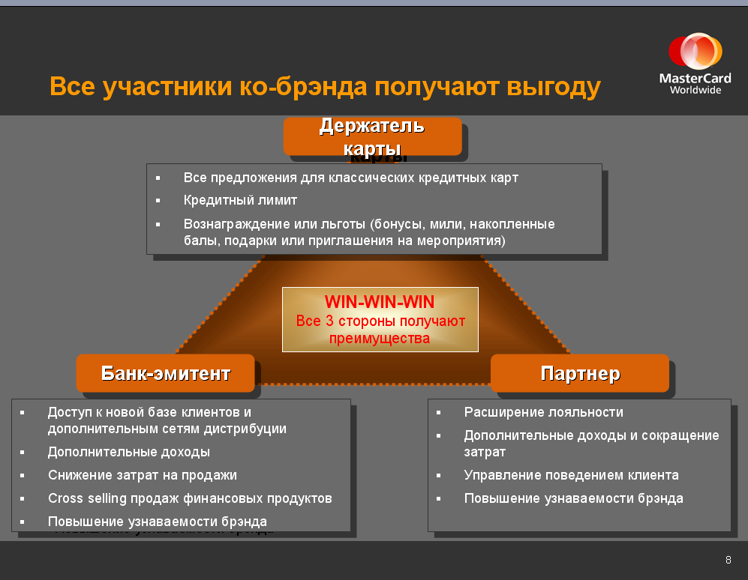
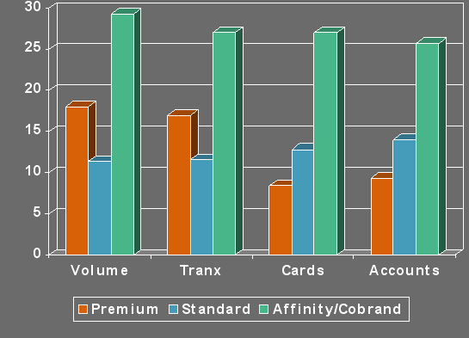
Держатели карт предпочитают их больше и используют их чаще, чем стандартные банковские карты, поскольку ко-брендовые карты дают им преимущества.
Ко-брендовые карты предоставляют их владельцам прямые выгоды, что существенно повышает интерес к ним.
Тенденции таковы, что происходит рост численности ко-брендовых карт по всем отраслям, но более всего в сегменте сервиса.
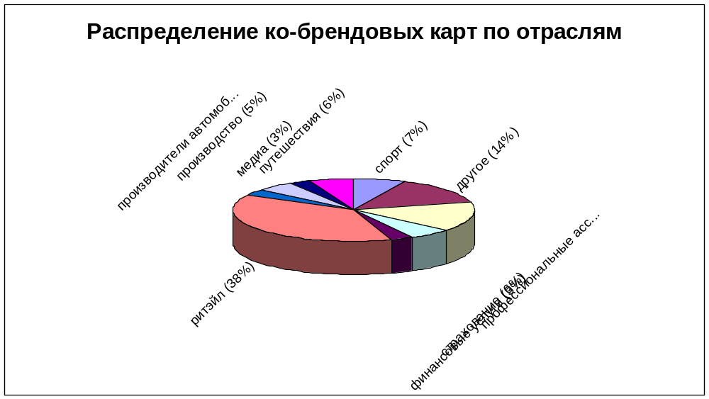
Диаграмма составлена по данным MasterCard Franchise Management, декабрь 2007
На рисунке ниже представлен процесс, как возрастающие высокие требования формируют лучшие предложения по ко-брендингу.
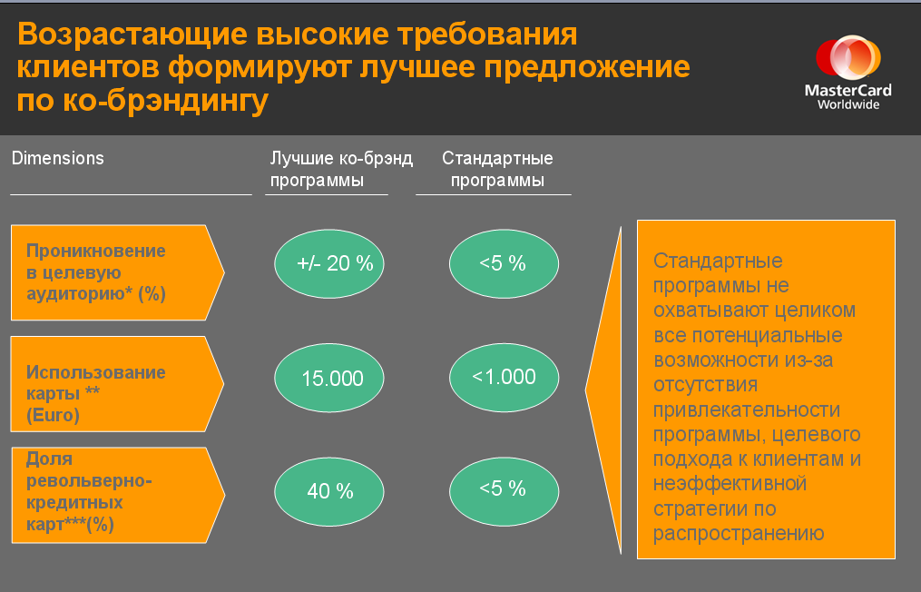
Ниже представлены ключевые факторы успеха карточного ко-брендинга:
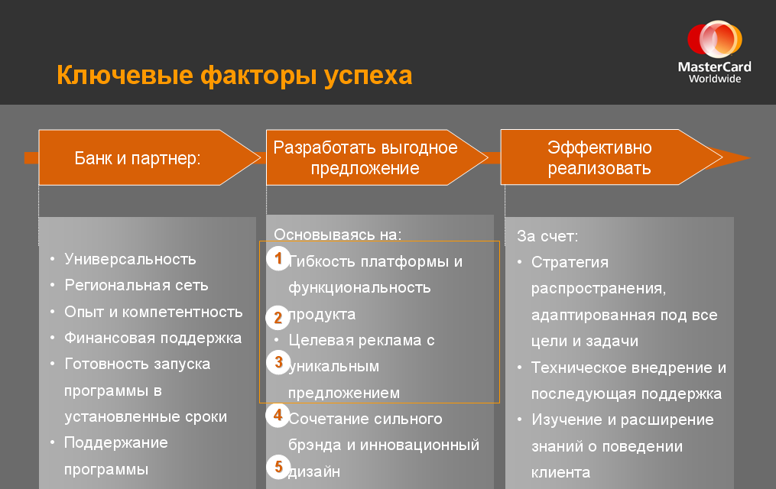
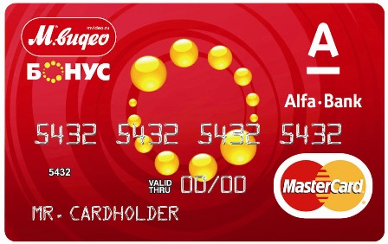
Что же происходит на российском рынке ко-брендинговых карт? Эксперты отмечают, что экстенсивный путь развития приема карт в торговой сети, по которому шел в последние годы российский карточный рынок, зашел в тупик. Мы неизбежно приходим к осознанию того, что конкуренция на рынке привела к тому, что в нынешних условиях этот рынок не имеет стимулов к дальнейшему развитию. Представляется, что путь к действительно универсальной сети приема карт в стране лежит через унификацию продуктового предложения и создание единых правил работы на рынке, включая механизмы государственного стимулирования и поддержки. В стране должны появиться условия для действительно массовой эмиссии платежных карт, предназначенных для расчетов в торговой сети по единым правилам и тарифам, позволяющим заинтересовать торговлю. На создание таких условий должна быть направлена и выработка законодательства по регулированию национальной системы платежных карт.
М Видео, Аьфа-банк, Master Card

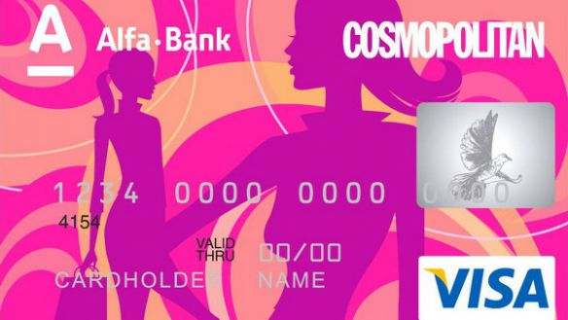
19 ноября в Москве компания бытовой техники и электроники «М. Видео» совместно с Альфа-банком и MasterCard объявила о выпуске новой банковской карты. С помощью этой карты потребители смогут совершать покупки в любой точке мира, при этом накапливать бонусные рубли. Ими можно уже будет оплачивать товары в магазинах «М.Видео». Сейчас за счет ко-брендинговой карты представители компаний надеются привлечь новых клиентов. Таким образом, Альфа-банк получает возможность расширить клиентскую базу, а «М.Видео» надеется увеличить лояльность потребителей и получить новые каналы сбыта. Представители всех трех компаний считают данное сотрудничество весьма эффективным. «Стратегия и философия ведения бизнеса наших компании во многом совпадают», - отметил Пол Рихтер, управляющий московской розничной сетью компании «М.Видео».Действительно, Альфа-Банк и MasterCard - компании, которые активно работают в области ко-брендинга. Альфа-Банк уже выпустил банковскую карту совместно с Аэрофлотом, которая ориентирована на бизнес-сегмент, клиентов с высоким уровнем дохода. Также банк сотрудничает с журналом Cosmopolitan. Здесь уже другая целевая аудитория – молодые женщины. Карта является мультибрендовой и дает возможность пользоваться скидками до 15% в таких магазинах и торговых сетях, как Ile De Beaute, «Шоколадница», «Персона Lab», Dixis и многих других. Особенность данной карты заключается в том, что она дает возможность посещать закрытые распродажи. Примечательно, что с предложением «женской карты» несколько лет назад на рынок выходил «Юниаструм Банк», однако после выпуска 4,5 тысяч карт банк потерял интерес к данному проекту.

В рамках нового проекта Альфа-банк надеется привлечь клиентов среднего класса: семейных людей со средним доходом в возрасте от 25-55 лет. Они-то как раз и являются основными потребителями электроники и бытовой техники. Представители банка видят еще одну положительную сторону во внедрении нового продукта. Клиенты Альфа-банка смогут с помощью карты погашать ранее взятые кредиты непосредственно в магазине. Сотрудники Альфа-банка и «М.Видео» шутят, что даже фирменный цвет компаний – красный - совпадает, не говоря уже о подходах к бизнесу.
Третий участник проекта – компания MasterCard, можно сказать, пионер ко-брендинга. Эта компания одна из первых начала выпускать пластиковые карты совместно с другими компаниями мирового уровня. На сегодняшний день MasterCard сотрудничает с такими гигантами, как «Best Buy» американской компанией по продаже электроники и бытовой техники, французским гипермаркетом «Carrefour» - вторая по величине розничная сетью в мире после американской Wal-Mart и «Tesco» - британским ритейлером, четвертым в мире. Компания имеет большой опыт по внедрению ко-брендинговых проектов в России – их было более 50. Неслучайно в этой компании даже существует должность менеджера по ко-брендингу. Для обеспечения максимальной эффективности от реализации проекта существует целый штат менеджеров, координирующих взаимодействие банка и компаний. Кроме того, эта компания организует и финансирует специализированные исследования по внедрению ко-брендинговых программ в России. MasterCard финансирует развитие сети приема карт в России. В России MasterCard надеется также успешно воплотить в жизнь идею ко-брендинга, выбрав в качестве партнеров Альфа-Банк и «М.Видео». Игроки российского рынка стараются также применять новые маркетинговые ходы. И представленный продукт – банковская карта «Альфа-банк – М.Видео-бонус – MasterCard» яркое тому подтверждение. К тому же подобные совместные проекты уже показали свою эффективность. По данным Альфа-Банка, на остатках ко-брендинговых карт остается на 15% больше средств, чем на обычных банковских картах. И на 20 % больше сумма трат с этих карт по сравнению с классическими картами. Статистика обнадеживающая. К тому же Альфа-Банк и «М.Видео» обладают развитой филиальной сетью, что способствует скорейшему внедрению нового продукта в регионах России. Однако насколько успешным окажется данный проект покажет только время.

Выводы:
Ко-брендинг - это кооперация брендов, объединение компаний для взаимовыгодного сотрудничества и получения преимуществ в конкурентной борьбе с другими организациями. Ко-брендинг представляет собой достаточно эффективную маркетинговую коммуникацию, в идеале предполагающую получение выгоды всеми участниками процесса.
Залог успеха любых ко-брендинговых начинаний - четкое понимание сущности обоих брендов и тщательный анализ процесса, результатов возможного сотрудничества. Ко-брендинг эффективен, когда бренды совместимы по критерию или если их сочетание решает общую задачу – усиление обеих торговых марок. Один бренд усиливает другой, поддерживает его. Бренды также должны быть близки по масштабу. Важно, чтобы бренды «работали» на одну и ту же целевую аудиторию, а также решали смежные задачи. Принципиально важным в этом механизме является, с одной стороны, частичное совпадение ценностей и целевой аудитории брендов, и с другой - наличие ощутимых отличий. Пересечения нужны для того, чтобы была возможность говорить на одном языке с людьми. В то же время разные эмоциональные оттенки брендов создают условия для взаимного обогащения. При выборе дружественных брендов нужно учитывать характер и самого продукта, и его потребителя, и места, где этого потребителя можно встретить.
Однако использование ко-брендинга сопряжено с некоторыми рисками: во-первых, ко-брендинг предполагает управление не одной единицей, а, как минимум, двумя; во-вторых, управление брендами происходит в сознании людей, что определяет сложность объекта управления.
Среди ключевых функций ко-брендинга выделяют стимулирование первой покупки, укрепление эмоциональной связи с покупателем, стимулирование повторной покупки путем предложения комплексного продукта, обладающего большей ценностью. Говоря о результативности кобрендинговых программ, следует отметить, что при меньшем финансовом инвестировании по сравнению с традиционным маркетингом они позволяют получить больший экономический эффект за счет аккумуляции человеческих и финансовых ресурсов партнеров
В зависимости от целей ко-брендинг может быть тактическим и стратегическим. В работе представлены также формы ко-брендинга и примеры, наглядно иллюстрирующие виды и формы ко-брендинга, а также примеры успешной и неэффективной кооперации брендов. На основе примеров работы можно сделать выводы и рекомендации к поиску дружественного бренда.
Заключительная часть работы посвящена изучению ко-брендинговых карт, европейских и российских тенденций на этом рынке, а также одному из ярчайших современных примеров ко-брендинга карт в России.

Список использованной литературы:

http://www.sledopyt.com/ 16 декабря 2009 года
www.mn.ru
Тамберг В., Бадьин А. Ко-брендинг или как бренды дружат http://www.marketing.spb.ru/ 28 декабря 2009 года
http://www.abajour.ru/pr-expert/ 28 декабря 2009 года
http://www.management-hub.com/ 28 декабря 2009 года
Тамберг В., Бадьин А.б Ко-брендинг. Журнал «Управление компанией» http://www.4p.ru/ 28 декабря 2009 года
http://www.sledopyt.com.ua/content/view/35/36/ 28 декабря 2009 года
http://www.expert-sibir.ru/
Из личного интервью с посетителями магазина Magazin Zing (Никитский бульвар 25) от 15 декабря 2009 года
http://www.adme.ru 28 декабря 2009 года
http://www.sledopyt.com.ua/ 28 декабря 2009 года
http://www.execmba.ru/ 30 декабря 2009 года
http://nikerunning.nike.com/nikeplus/
http://www.netsurfer.ru/ 28 декабря 2009 года
Из интервью Александра Селиванова с Enko, Trendymag 9(6) сентябрь 2008
Шмелева Е. Еда по карточкам. Фас разберется с ко-брендинговыми проектами. "Российская Бизнес-газета" №729 (45) от 24 ноября 2009 г
http://www.marketingprofs.com/ 28 декабря 2009 года
www.finans-m.ru 29 декабря 2009 года
Из интервью с Андреем Королевым, президентом Ассоциации Российских членов Europay (АРЧЕ), "Российская Бизнес-газета" №729 (45) от 24 ноября 2009 г.
http://bankir.ru/ 28 декабря 2009 года

